**Лабораторная работа № 1**

**Начало работы с MS SQL Server. Создание базы данных**

Задания к лабораторной работе № 1

1. Создать базу данных под названием University.

2. Создать таблицу под названием Students и заполнить ее.

3. Создать запрос БД.

1. Создаем БД под названием university.

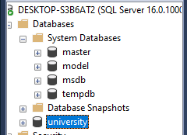

1. Создаем таблицу Students.

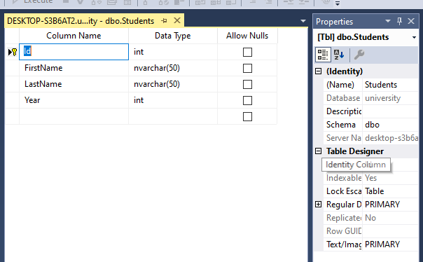

1. Заполняем таблицу Students.

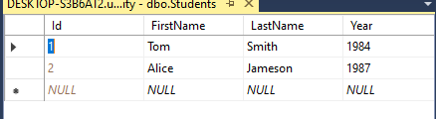

1. Первый запрос.

